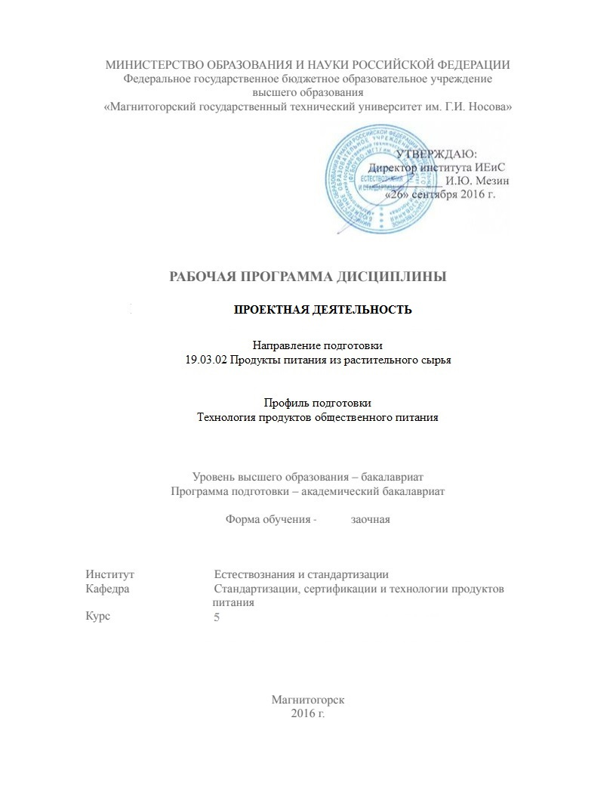
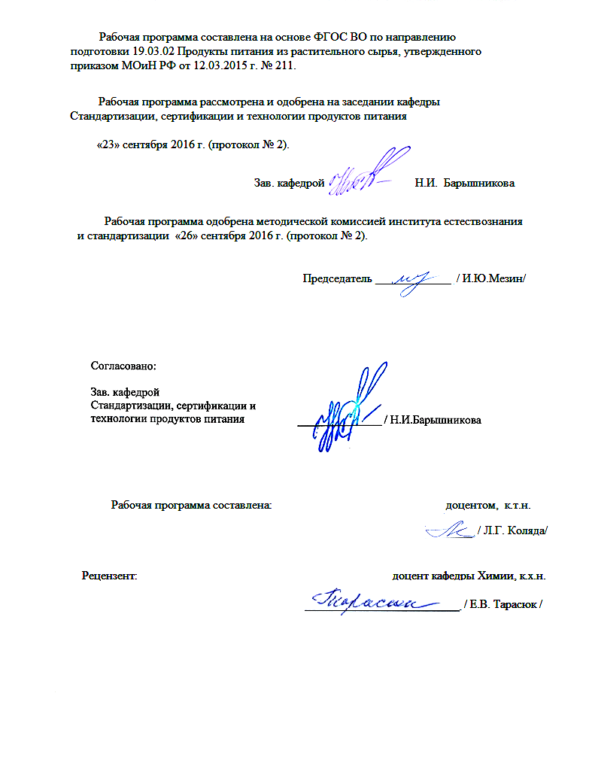
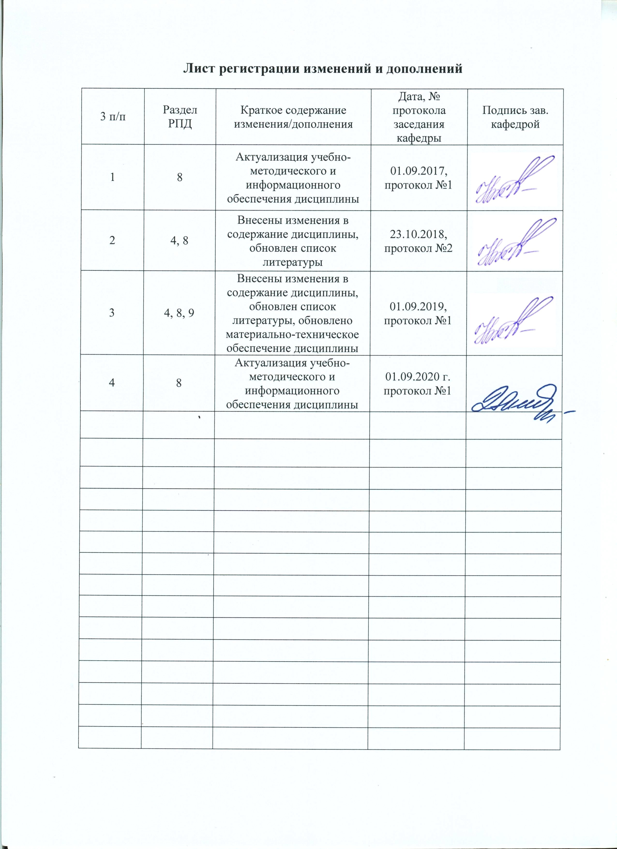

1 Цели освоения дисциплины
Целями освоения дисциплины «Проектная деятельность» является обучение методам технического творчества, необходимым для решения задач технической реконструкции, создания новой техники и технологии. Продуктом технического творчества является новый технический объект как воплощение изобретений, усовершенствований, приспособлений и как результат разрешения разных технических противоречий.

2. Место дисциплины в структуре образовательной программы подготовки бакалавра

Дисциплина Б.1.В.01. «Проектная деятельность» относится к обязательным дисциплинам вариативной части цикла Б.1.
Дисциплина изучается на 5 курсе, поэтому для освоения дисциплины необходимы знания, умения и владения, сформированные в результате изучения следующих дисциплин: Процессы и аппараты пищевых производств, Тепло- и хладотехника, Оборудование предприятий общественного питания, Основы проектирования предприятий общественного питания, Основы строительного дела и инженерное оборудование, Сервисная деятельность, Механическое и тепловое оборудование предприятий пищевой промышленности.
Знания и умения обучающихся, полученные при изучении дисциплины «Проектная деятельность» необходимы при подготовке и сдаче государственного экзамена, подготовке и защите ВКР
3 Компетенции обучающегося, формируемые в результате освоения дисциплины и планируемые результаты обучения
В результате освоения дисциплины «Тепло и хладотехника» обучающийся должен обладать следующими компетенциями:

Структурный элемент  компетенции | Планируемые результаты обучения
ПК-16: готовностью применять методы математического моделирования и оптимизации технологических процессов производства продуктов питания из растительного сырья на базе стандартных пакетов прикладных программ
Знать | - технологические процессы производства продуктов питания из растительного сырья  - методы математического моделирования
Уметь | - применять основные программные пакеты для оптимизации технологических процессов производства
Владеть | - навыками применения программных пакетов для решения реальных технических задач в области проведения испытаний  - основными методами решения задач в области технологических процессов производства продуктов питания
ПК-25 готовностью к работе по технико-экономическому обоснованию и защите принимаемых проектных решений
Знать | - формы и методы обоснования проектов;  - критерии и методы выбора рациональных решений организации технологического процесса
Уметь | - производить необходимые технологические и технические расчеты:  расчет и подбор технологического оборудования; складских, производственных, торговых и вспомогательных помещений предприятий
Владеть | - навыками по защите проектного решения  - навыками сопоставительной оценки затрат и результатов, установлении эффективности использования  - навыками по разработке технико-экономического обоснования с применением зарубежного опыта и с элементами бизнес-планирования.

4 Структура и содержание дисциплины
Общая трудоемкость дисциплины составляет 4 зачетных единицы 144 акад. часов:
- контактная работа –16,1 акад. часа:
- аудиторная работа – 16 акад. часов;
- внеаудиторная – 0,1 акад. часа
- самостоятельная работа – 124 акад. часа;
- подготовка к зачету – 3,9 акад. часа.

Раздел/тема дисциплины | Курс | Аудиторная контактная работа (в акад. часах) |  | Самостоятельная работа (в акад. часах) | Вид самостоятельной  работы | Форма текущего контроля успеваемости и  промежуточной аттестации | Код и структурный элемент компетенции
Раздел/тема дисциплины | Курс | лекции | практические занятия
1. Возникновение и развитие науки. Научное познание. Уровни научного познания. Методы научного познания | 4 | - | 2/2И | 16 | Самостоятельное изучение учебной и научной литературы.  Работа с электронными библиотеками. | Тестирование | ПК-16 зув  ПК-25 з
2. Организация научных исследований | 4 | - | 6 | 16 | Самостоятельное изучение учебной и научной литературы.  Работа с электронными библиотеками. | Практическая работа | ПК-16 зув  ПК-25 з
3. Основы математического планирования эксперимента. | 4 | - | - | 16 | Самостоятельное изучение учебной и научной литературы.  Работа с электронными библиотеками. |  | ПК-16 зув  ПК-25 з
4. Метод проектирования как современная образовательная технология. Основные понятия. Типология проектов. | 4 | - | - | 16 | Самостоятельное изучение учебной и научной литературы.  Работа с электронными библиотеками. |  | ПК-16 зув  ПК-25 з
Итого по разделу | 4 | - | 8 | 64
1. Разработка проекта предприятия общественного питания. Структура проекта. Характеристика структурных составляющих проекта. | 5 |  | 6/1И | 40 | Самостоятельное изучение учебной и научной литературы.  Работа с электронными библиотеками.  Разработка проекта | Защита проекта | ПК-16 зув  ПК-25 зув
2. Презентация и защита проекта. Подготовка мультимедийной презентации. Подготовка доклада на защите проекта. Процедура презентации и защиты проекта. | 5 | - | 2/1И | 20 | Самостоятельное изучение учебной и научной литературы.  Работа с электронными библиотеками.  Оформление презентации в Power Point.  Подготовка доклада. | Защита проекта | ПК-16 зув  ПК-25 зув
Итого по разделу | 5 | - | 8/4И | 60 |  | Зачет
Итого по дисциплине | 4,5 | - | 16/4И | 124 | Самостоятельное изучение учебной и научной литературы.  Работа с электронными библиотеками. | Зачет | ПК-16 зув  ПК-25 зув

5. Образовательные и информационные технологии
Для реализации предусмотренных видов учебной работы в качестве образовательных технологий в преподавании дисциплины «Проектная деятельность» используются модульно-компетентностная технология.
В ходе семинарских занятий (семинар-беседа с комментированием, семинар-обсуждение докладов) углубляются и конкретизируются знания обучающихся.
Интерактивное обучение предполагает использование знаний из разных областей в контексте конкретной решаемой задачи (междисциплинарное обучение), учебной дискуссии.
Самостоятельная работа стимулирует обучающихся к самостоятельной проработке тем в процессе подготовки к семинарам, защиты проектов и итоговой аттестации.
При проведении рубежного и заключительного контроля основными задачами, стоящими перед преподавателем, являются: выявление степени правильности, объема, глубины знаний, умений, навыков, полученных при изучении курса наряду с выявлением степени самостоятельности в применении полученных знаний, умений и навыков.
Современные интерактивные средства позволяют экспериментировать с новыми формами контроля. Обучающимся предлагаются тесты и задачи в электронном виде, с автоматизированной системой проверки. В отличие от обычного тестирования такой способ контроля позволяет им в любое время пройти тест, проанализировать ошибки и пройти тест повторно.

6. Учебно-методическое обеспечение самостоятельной работы обучающихся

Самостоятельная работа обучающихся подразделяется на аудиторную, которая происходит как во время практических занятий, так и на плановых консультациях, и на внеаудиторную, происходящую во время подготовки отчетов по практическим занятиям, подготовки к устным опросам и выполнении проекта.

Оценочные средства для текущего контроля по дисциплине:
Вопросы по теме «Возникновение и развитие науки. Научное познание. Уровни научного познания. Методы научного познания»
- Определение понятия «наука», цели науки (описание, объяснение и предсказание процессов и явлений). Структура науки.
- Фундаментальные и прикладные науки и их задачи, возможная классификация наук (естественные, общественные, технические и т.п.).
- Научное исследование и его структура. Определение понятия научного исследования (НИ).
- Характеристики НИ (объективность, воспроизводимость, доказательность, точность).
- Уровни НИ (эмпирический, теоретический).
- Методология НИ.
- Компоненты НИ (постановка задачи, предварительный анализ имеющейся информации, формулировка исходных гипотез, теоретический анализ гипотез, планирование и организация эксперимента, анализ и обобщение полученных результатов, проверка исходных гипотез, окончательная формулировка новых фактов).
- Исследования как систематический сбор, отображение и анализ данных по разным аспектам деятельности.
- Эксперименты. Типы экспериментов (лабораторные, полевые).
- Проектирование экспериментов.
- Анализ задания исследования.
- Подбор из старого или разработка нового.
- Содержание, форма (конструкция), сроки, масштабы результатов исследования. Усовершенствование или упрощение.

Тесты по теме «Возникновение и развитие науки. Научное познание. Уровни научного познания. Методы научного познания»

- Правила научного познания впервые сформулировал:
а) Максвелл; б) Декарт; в) Лаплас; г) Планк.
- Концепция – это:
а) система взглядов, то или иное понимание явлений, процессов;
б) основная точка зрения в различных видах деятельности4
в) единый, определяющий замысел;
г) структурная организация сложных систем.
- Критерий естественно-научной истины — это:
а) научная теория; б) эксперимент, опыт; в) теория и практика.
г) повторяемость результатов исследований;
- Естественно-научная истина:
а) не требует доказательств; б) всегда относительна;
в) абсолютна в данный момент времени; г) всегда абсолютна.
- Эмпирическое и теоретическое познание —
а) это единый процесс, характерный для любого естественно-научного исследования;
б) это независимые друг от друга процессы;
в) необходимо для установления относительности естественно-научной истины;
г) основано преимущественно на чувственном восприятии.
- Преднамеренное, планомерное восприятие, осуществляемое с целью выявить существенные свойства объекта познания, называется:
а) представлением; б) наблюдением; в) экспериментом;
г) эмпирическим познанием.
- Метод исследования, с помощью которого объект или воспроизводится искусственно, или ставится в заранее определенные условия, называется:
а) наблюдением; б) восприятием; в) экспериментом;
г) представлением.
- Целенаправленное, опосредованное и обобщенное отражение в мозгу человека существенных свойств, причинных отношений и закономерных связей вещей называется:
а) мышлением; б) суждением; в) понятием; г) умозаключением.
- Предположение, исходящее из ряда фактов и допускающее существование объекта, его свойств, определенных отношений, называется:
а) предвидением; б) гипотезой; в) умозаключением; г) теорией.
- Система обобщенного знания, объяснения тех или иных сторон окружающего мира — это:
а) гипотеза; б) описание; в) умозаключение; г) теория.
- Совокупность приемов или операций, практической или теоретической деятельности — это:
а) описание; б) объяснение; в) метод; г) анализ.
- Установление сходства и различия объектов называется:
а) анализом; б) сравнением; в) объяснением; г) синтезом.
- Мысленное или реальное разложение объекта на составляющие его части — это:
а) сравнение; б) анализ; в) синтез; г) индукция.
- Объединение в единое целое расчлененных анализом элементов называется:
а) сравнением; б) синтезом; в) обобщением; г) дедукцией.
- Процесс мысленного перехода от единичного к общему, от менее общего к более общему — это:
а) синтез; б) обобщение; в) дедукция; г) сравнение.
- Вывод общего положения из наблюдения ряда частных единичных фактов — это:
а) дедукция; б) индукция; в) анализ; г) синтез.
- Процесс аналитического рассуждения от общего к частному или менее общему называется:
а) анализом; б) дедукцией; в) индукцией; г) синтезом.
- Установление новых, ранее неизвестных закономерностей, свойств и явлений материального мира, вносящих коренные изменения в уровень познания, называется:
а) теорией; б) обобщением; в) открытием; г) синтезом.
- Способность постижения истины путем прямого ее усмотрения без обоснования с помощью доказательств — это:
а) предвидение; б) интуиция; в) умозаключение; г) обобщение.
- Установление (обоснование) истинности высказывания, суждения, теории называется:
а) анализом; б) доказательством; в) обобщением; г) интуицией.

Перечень практических работ по теме «Организация научных исследований»

Провести поиск источников информации по выбранной теме и анализ информационного материала. Составить библиографический список по ГОСТ 7.01-2003. Представить материал в виде презентации, доклада и статьи.

1. Упаковка мясных продуктов
2. Упаковка молочных продуктов
3. Упаковка рыбной продукции
4. Упаковка жиров и масел
5. Упаковка плодов и овощей
6. Упаковка кондитерских изделий
7. Функции упаковки
8. Стеклянная упаковка
9. Металлическая упаковка
10. Упаковка на основе бумаги и картона
11. полимерная упаковка
12. Безопасность пищевой упаковки
13. Асептическая технология упаковки жидких продуктов
14. Упаковка в модифицированной атмосфере
15. Упаковка в регулируемой среде
16. Вакуумная упаковка
17. Разогреваемые и стерилизуемые упаковки
18. Защитные полимерные покрытия на продуктах питания
19. Активная упаковка
20. Биоразлагаемые упаковки

Вопросы по теме «Основы математического планирования эксперимента»

- Определение понятия «обзор литературы». Задача обзора литературы.
- Уяснение необходимости, цели и метода исследования.
- Понимание смысла и места собственных результатов. Критерии полноты анализа литературы. Затраты времени на обзор.
- Поиск источников информации. Формы предъявления печатной информации (монографии, справочники, книги, брошюры, реферативные журналы, авторские и предметные указатели, периодика и т.п.).
- Изучение теории. Проверка постановки задачи научных исследований, констатация допущений, определение количества параметров, проверка правильности окончательного результата (предельные случаи, области значений, параметров, порядок величины результата).
- Методика инженерного эксперимента
- Проект установки эксперимента Определение понятий. Активный и пассивный эксперименты. Наблюдение.
- Прямые и косвенные измерения. Операции измерения. Точность прибора. Точность измерений. Погрешность измерения.
- Ошибки измерения: систематические, случайные, промахи.
- Распределение результатов измерений. Функция нормального распределения.
- Дисперсия, плотность распределения вероятностей, доверительный интервал. Распределение Стьюдента.
- Обработка результатов при малом числе измерений. Среднее арифметическое, доверительный интервал и его назначение. Пример определения погрешности измерения.
- Основы математического планирования эксперимента
- Определения. Однофакторный и многофакторный эксперименты. Параметр оптимизации, функция отклика. Дробный факторный эксперимент.
- Ортогональный центральный композиционный план. Рототабельный ортогональный центральный композиционный план.
- Полный факторный эксперимент. Графическое представление двухфакторного эксперимента. Матрица планирования эксперимента.
- Вычисление коэффициентов линейной модели. Оптимизация функции отклика. Варьирование факторов. Интервалы варьирования. Крутое восхождение.
- Сбор данных. Организация и проведение сбора данных (самостоятельно, создание специальной группы, привлечение специализированной службы или организации).
- Ошибки сбора данных и возможные меры по их предотвращению. Контроль качества собираемых данных.
- Определение понятия «регрессия». Облако данных. Уравнение регрессии. Модель регрессии. d- полоска (графическое представление).
- Метод наименьших квадратов. Оценки факторного эксперимента. Критерий правдоподобия. Минимизация суммы квадратов уклонений. Интерполяция и экстраполяция. Сущность корреляции.
- Графики. Графики искомых первичных и промежуточных величин. Выбор масштаба, нанесение шкалы, размерностей и подпись.
- Графическое представление экспериментальных точек и ошибок измерения. Крест ошибок.
- Гистограммы. Диаграммы рассеивания (разброса), стратификации, причинно-следственных связей.
- Количественный анализ экспериментальных зависимостей. Цели количественного анализа. Оптимальное число параметров. Последовательность действий (оценка рассеяния, формулировка гипотез, определение параметров модели).
- Β иды статистического анализа (дескриптивный, выводной, различий, связей, предсказательный) и их инструменты.
- Интерпретация полученных результатов.

Перечень вопросов для подготовки к семинару по теме «Метод проектирования как современная образовательная технология. Основные понятия. Типология проектов»

- Теоретические аспекты проектирования
- Этапы проектирования
- Содержание и разработка проектной документации
- Особенности проектирования новых систем и реконструкции действующих
- Нормативная документация для проектирования предприятий общественного питания
6. Этапы разработки бизнес-плана
7. Сформулируйте этап проектирования «Постановка цели»
8. Сформулируйте этап проектирования «Сбор информации»
9. Сформулируйте этап проектирования «Анализ информации»
10. Сформулируйте этап проектирования «Принятие решения»
11. Сформулируйте этап проектирования «Разработка решения»
12. Сформулируйте этап проектирования «Представление результатов»
13. Сформулируйте этап проектирования «Оценка результатов»

Перечень примерных проектов предприятий общественного питания
- Проект ресторана национальной кухни на 150 посадочных мест.
- Проект столовой промышленного предприятия на 200 посадочных мест.
- Проект предприятия быстрого обслуживания на 100 посадочных мест.
- Проект кафе-кондитерской на 50 посадочных мест.
- Проект кофейни на 40 посадочных мест.
- Проект студенческого кафе на 150 посадочных мест.
- Проект кондитерского цеха мощностью 2 тыс. изделий в сутки (с кремовым отделением).
- Проект мясного заготовочного цеха мощностью 5 т сырья в сутки.
- Проект рыбного заготовочного цеха мощностью 1 т сырья в смену.
- Проект птицегольевого заготовочного цеха мощностью 3 т сырья в сутки.
- Проект овощного заготовочного цеха мощностью 4 т сырья в сутки.
- Модернизация кулинарного цеха фабрики-кухни с целью расширения ассортимента.
- Модернизация столовой с целью перехода работы на полуфабрикатах.
- Проект фабрики-заготовочной комбината школьного питания.
- Модернизация ресторана с целью внедрения новой гастрономической концепции.

7. Оценочные средства для проведения промежуточной аттестации
Промежуточная аттестация имеет целью определить степень достижения запланированных результатов обучения по каждой дисциплине (модулю) за определенный период обучения.

а) Планируемые результаты обучения и оценочные средства для проведения промежуточной аттестации:

Структурный элемент  компетенции | Планируемые результаты обучения | Оценочные средства
ПК-16: готовностью применять методы математического моделирования и оптимизации технологических процессов производства продуктов питания из растительного сырья на базе стандартных пакетов прикладных программ
Знать | - методы математического моделирования | Перечень теоретических вопросов:  Методика эксперимента  Прямые и косвенные измерения Точность измерений. Погрешность измерений.  Ошибки измерения: систематические, случайные.  Распределение результатов измерений.  Дисперсия, доверительный интервал. Распределение Стьюдента.  Основы математического планирования эксперимента  Однофакторный и многофакторный эксперименты.  Параметр оптимизации, функция отклика.  Дробный факторный эксперимент  Ортогональный центральный композиционный план  Рототабельный ортогональный центральный композиционный план  Полный факторный эксперимент  Варьирование факторов. Интервалы варьирования  Матрица планирования эксперимента  Вычисление коэффициентов линейной модели
Уметь | - применять основные программные пакеты для оптимизации технологических процессов производства | Примерные практические задания:  - Рассчитать сырье для приготовления соуса красного с вином на 2 порции филе в соусе, заменить томатное пюре на томатную пасту.  - Рассчитать массу брутто картофеля для приготовления гарнира к 2-м порциям бефстроганов в феврале – месяце  - Рассчитайте количество мяса для приготовления 2-х порций солянки, если используется говядина 2 категории  - Рассчитать количество сырья для приготовления 10 порций салата столичного, если используются куры потрошеные 1 категории  - В меню ресторана включено блюдо «Борщ Московский» Провести расчет количества сырья для приготовления 10 порций, если выход порции 400гр.  - В меню сладкого «шведского стола» в ресторане включено блюдо «Желе многослойное». Рассчитать количество продуктов для приготовления 5 порций желе выходом 100 гр.  - В меню кафе «Золотой петушок» включено блюдо «Цыплята табака». Рассчитать количество цыплят массой брутто на 4 порции»  - В меню рыбного ресторана включено блюдо «Рыба припущенная, соус паровой». Рассчитать продукты для приготовления соуса на 10 порций рыбы  - В меню банкета с гостиничным обслуживанием включено блюдо «Рулет картофельный с мясным фаршем». Рассчитать количество продуктов для приготовления фарша на 10 порций.  - В меню сладких блюд ресторана включено блюдо «Сырники по-киевски». Произвести расчет количества продуктов для приготовления 5 порций. На предприятии имеется яичный порошок.  - Рассчитать количество муки для приготовления 0,5 кг. песочного печенья, если влажность муки 17%.  - Рассчитать количество муки для приготовления 1 кг бисквита основного, если влажность муки 17%.
Владеть | - навыками применения программных пакетов для решения реальных технических задач в области проведения испытаний.  - основными методами решения задач в области технологических процессов производства продуктов питания | Примерные практические вопросы из профессиональной деятельности:  Условие задачи. Для исследования влияния технологических факторов на пористость пшеничного хлеба были проведены эксперименты по плану ПФЭ типа 2³.  Β качестве факторов, влияющих на пористость хлеба y (%), были выбраны следующие:  z₁ – количество молотого ядра кедрового ореха (%): z₁^{min} = 0,27, z₁^{max}= 0,33;  z₂ – количество ржаной муки (%): z₂^{min} = 4, z₂^{max} = 16;  z₃ – длительность расстойки теста (кгс/см²): z₃^{min} = 2, z₂^{max} = 8.  Построить математическую модель, учитывая все взаимодействия факторов. Проверить полученную модель на адекватность и произвести ее интерпретацию.  Таблица 1  Исходная матрица планирования ПФЭ типа 2³
  №  опыта | Изучаемые факторы |  |  | Результаты опытов, у
  №  опыта | z₁ | z₂ | z₃ | Результаты опытов, у
  1 | -1 | -1 | -1 | 54
  2 | -1 | -1 | +1 | 64
  3 | -1 | +1 | -1 | 50
  4 | -1 | +1 | +1 | 54
  5 | +1 | -1 | -1 | 64
  6 | +1 | -1 | +1 | 70
  7 | +1 | +1 | -1 | 64
  8 | +1 | +1 | +1 | 68
ПК-25 готовностью к работе по технико-экономическому обоснованию и защите принимаемых проектных решений
Знать | . - формы и методы обоснования проектов;  - критерии и методы выбора рациональных решений организации технологического процесса | Перечень теоретических вопросов:  - Теоретические аспекты проектирования  - Этапы проектирования  - Содержание и разработка проектной документации  - Особенности проектирования новых систем и реконструкции действующих  - Сформулируйте этап проектирования «Постановка цели»  - Сформулируйте этап проектирования «Сбор информации»  - Сформулируйте этап проектирования «Анализ информации»  - Сформулируйте этап проектирования «Принятие решения»  - Сформулируйте этап проектирования «Разработка решения»  - Сформулируйте этап проектирования «Представление результатов»  - Сформулируйте этап проектирования «Оценка результатов»
Уметь | - производить необходимые технологические и технические расчеты: - расчет и подбор технологического оборудования; складских, производственных, торговых и вспомогательных помещений предприятий  - проводить оценку экономической целесообразности осуществления предлагаемого проекта | Примерные практические задания:  1. Разработка производственной программы предприятия  2. Расчет сырья  3. Расчет складской группы помещений  4. Расчет овощного цеха  5. Расчет мясо-рыбного цеха  6. Расчет доготовочного цеха  7. Расчет холодного цеха  8. Расчет горячего цеха  9. Расчет кондитерского цеха  10. Расчет кулинарного цеха
Владеть | - навыками по защите проектного решения  - навыками сопоставительной оценки затрат и результатов, установлении эффективности использования  - навыками по разработке технико-экономического обоснования с применением зарубежного опыта и с элементами бизнес-планирования. | Примерный перечень тем выпускных квалификационных работ  1 Проект ресторана национальной кухни на 150 посадочных мест.  2 Проект столовой промышленного предприятия на 200 посадочных мест.  3 Проект предприятия быстрого обслуживания на 100 посадочных мест.  4 Проект кафе-кондитерской на 50 посадочных мест.  5 Проект кофейни на 40 посадочных мест.  6 Проект студенческого кафе на 150 посадочных мест.  7 Проект кондитерского цеха мощностью 2 тыс. изделий в сутки (с кремовым отделением).  8 Проект мясного заготовочного цеха мощностью 5 т сырья в сутки.  9 Проект рыбного заготовочного цеха мощностью 1 т сырья в смену.  10 Проект птицегольевого заготовочного цеха мощностью 3 т сырья в сутки.  11 Проект овощного заготовочного цеха мощностью 4 т сырья в сутки.  12 Модернизация кулинарного цеха фабрики-кухни с целью расширения ассортимента.  13 Модернизация столовой с целью перехода работы на полуфабрикатах.  14 Проект фабрики-заготовочной комбината школьного питания.  15 Модернизация ресторана с целью внедрения новой гастрономической концепции.

б) Порядок проведения промежуточной аттестации, показатели и критерии оценивания:
Подготовка к зачету заключается в изучении и тщательной проработке учебного материала дисциплины с учетом учебников, учебных пособий, лекционных и практических занятий, сгруппированном в виде контрольных вопросов.
Критерии оценки:
- «зачтено» - выставляется при условии, если обучающийся показывает хорошие знания учебного материала по теме, знает сущность дисциплины. При этом обучающийся логично и последовательно излагает материал темы, раскрывает смысл вопроса, дает удовлетворительные ответы на дополнительные вопросы. Дополнительным условием получения оценки могут стать хорошие успехи при выполнении самостоятельной и контрольной работы, систематическая активная работа на практических занятиях.
- «не зачтено» - выставляется при условии, если обучающийся владеет отрывочными знаниями о сущности дисциплины, дает неполные ответы на вопросы из основной литературы, рекомендованной к курсу, не может ответить на дополнительные вопросы, предложенные преподавателем.

8. Учебно-методическое и информационное обеспечение дисциплины
а) Основная литература:
а) Основная литература:
1. Организация проектной деятельности: учебное пособие / Е.В. Михалкина, А.Ю. Никитаева, Н.А. Косолапова - Ростов-на-Дону:Издательство ЮФУ, 2016. - 146 с. –(Высшее образование: Бакалавриат).- URL: https://znanium.com/read?id=326374 (дата обращения: 28.09.2020).- Текст: электронный.
2. Великанова, С. С. Основы проектной деятельности : учебное пособие / С. С. Великанова ; МГТУ. - Магнитогорск : МГТУ, 2017. - 1 электрон. опт. диск (CD-ROM). - Загл. с титул. экрана. - URL: https://magtu.informsystema.ru/uploader/fileUpload?name=9.pdf&show=dcatalogues/1/1132874/9.pdf&view=true (дата обращения: 14.05.2020). - Макрообъект. - Текст : электронный. - Сведения доступны также на CD-ROM.

б) Дополнительная литература:
1. Маюрникова, Л.А. Основы научных исследований в научно-технической сфере: учебное пособие / Л.А. Маюрникова, С.В. Новоселов. — Кемерово: КемГУ, 2009. — 123 с. — ISBN 978-5-89289-587-3.-Текст: электронный //Электронно-библиотечная система «Лань»: [сайт].- URL: https://e.lanbook.com/reader/book/4842/#2 (дата обращения: 28.09.2020).-Режим доступа: для авториз. пользователей.
2. Испулова, С. Н. Научно-исследовательская работа : учебное пособие / С. Н. Испулова, Е. Н. Ращикулина, Н. Г. Супрун ; МГТУ. - Магнитогорск : МГТУ, 2017. - 1 электрон. опт. диск (CD-ROM). - Загл. с титул. экрана. - URL: https://magtu.informsystema.ru/uploader/fileUpload?name=2952.pdf&show=dcatalogues/1/1134772/2952.pdf&view=true (дата обращения: 14.05.2020). - Макрообъект. - Текст : электронный. - Сведения доступны также на CD-ROM.
3. Методология научных исследований. Постановка и проведение эксперимента : учебное пособие / [Р. Р. Дема, Р. Н. Амиров, М. В. Харченко, Е. А. Слепова] ; МГТУ. - Магнитогорск : МГТУ, 2017. - 1 электрон. опт. диск (CD-ROM). - Загл. с титул. экрана. - URL: https://magtu.informsystema.ru/uploader/fileUpload?name=2943.pdf&show=dcatalogues/1/1134720/2943.pdf&view=true (дата обращения: 14.05.2020). - Макрообъект. - Текст : электронный. - Сведения доступны также на CD-ROM.
4. Наумов, Д. В. Проектная деятельность для студентов высших учебных заведений : учебное пособие / Д. В. Наумов, О. В. Каукина, В. Г. Наумов ; МГТУ. - Магнитогорск : МГТУ, 2015. - 1 электрон. опт. диск (CD-ROM). - Загл. с титул. экрана. - URL: https://magtu.informsystema.ru/uploader/fileUpload?name=41.pdf&show=dcatalogues/1/1121200/41.pdf&view=true (дата обращения: 14.05.2020). - Макрообъект. - Текст : электронный. - Сведения доступны также на CD-ROM.
5. Оринина, Л. В. Технология развития творческого потенциала у студентов в рамках изучения курса "Проектная деятельность в образовании" : учебно-методическое пособие / Л. В. Оринина ; МГТУ. - Магнитогорск : МГТУ, 2017. - 1 электрон. опт. диск (CD-ROM). - Загл. с титул. экрана. - URL: https://magtu.informsystema.ru/uploader/fileUpload?name=43.pdf&show=dcatalogues/1/1139180/43.pdf&view=true (дата обращения: 14.05.2020). - Макрообъект. - Текст : электронный. - ISBN 978-5-9967-0993-9. - Сведения доступны также на CD-ROM.
6. Савва, Л. И. Методология и методы научного исследования : учебное пособие / Л. И. Савва ; МГТУ. - Магнитогорск : МГТУ, 2016. - 1 электрон. опт. диск (CD-ROM). - URL: https://magtu.informsystema.ru/uploader/fileUpload?name=2667.pdf&show=dcatalogues/1/1131361/2667.pdf&view=true (дата обращения: 14.05.2020). - Макрообъект. - Текст : электронный. - Сведения доступны также на CD-ROM
- Пищевая промышленность: научно-производственный журнал.- ISSN 0235-2486.- Текст: непосредственный.
- Известия высших учебных заведений. Пищевая технология: научный журнал.- ISSN 0579-3009. - Текст: непосредственный.
- Foods and Raw Materials. - ISSN: 2308-4057. - URL: https://e.lanbook.com/journal/2942#journal_name (дата обращения: 25.09.2020). – Текст: электронный.
- Вестник Южно-Уральского государственного университета. Серия: Пищевые и биотехнологии - ISSN 2310-2748. – URL: https://e.lanbook.com/journal/2553?category=4738 (дата обращения: 25.09.2020). – Текст: электронный.
- Известия вузов. Пищевая технология ISSN 0579-3009. – URL: https://e.lanbook.com/journal/2272?category=4738 (дата обращения: 25.09.2020). - Текст: электронный.

в) Методические указания:
1.Астафьева, А.А. Проведение патентных исследований. Методическая разработка к самостоятельной работе по дисциплине «Защита интеллектуальной собственности и патентоведение» для студентов всех специальностей / А.А. Астафьева, Ю.В. Короткова. Магнитогорский гос. технический ун-т им. Г. И. Носова. – Магнитогорск : МГТУ им. Г. И. Носова, 2013. – 33 с. – Текст : непосредственный.

2.Рябова, В. Ф. Проектирование предприятий общественного питания : методические указания по выполнению курсового проекта / В. Ф. Рябова, И. А. Долматова ; МГТУ. - Магнитогорск : МГТУ, 2012. - 1 электрон. опт. диск (CD-ROM). - Загл. с титул. экрана. - URL: https://magtu.informsystema.ru/uploader/fileUpload?name=1332.pdf&show=dcatalogues/1/1123625/1332.pdf&view=true (дата обращения: 04.10.2019). - Макрообъект. - Текст : электронный. - Сведения доступны также на CD-ROM.

г) Программные ресурсы и Интернет-ресурсы:

Наименование ПО | № договора | Срок действия лицензии
MS Windows 7 | Д-1227 от 8.10.2018 г. | 11.10.2021 г.
MS Office 2007 | № 135 от 17.09.2007 г. | бессрочно
FAR Manager | Свободно распространяемое | бессрочно
ABBYY FineReader 11.0 Corporate Edition | Д-1218-12 от 02.08.2012 г. | бессрочно
7Zip | Свободно распространяемое | бессрочно

Профессиональные базы данных и информационные справочные системы
- Электронная база периодических изданий East View Information Services, ООО «ИВИС» - URL: https://dlib.eastview.com/ , вход по IP-адресам вуза, с внешней сети по логину и паролю.
- Национальная информационно-аналитическая система – Российский индекс научного цитирования (РИНЦ) - URL: https://elibrary.ru/project_risc.asp , регистрация по логину и паролю.
- Поисковая система Академия Google (Google Scholar). - URL: https://scholar.google.ru/
- Информационная система - Единое окно доступа к информационным ресурсам URL: http://window.edu.ru/ , свободный доступ.
- Федеральное государственное бюджетное учреждение «Федеральный институт промышленной собственности» - URL: http://www1.fips.ru/ , свободный доступ

9 Материально-техническое обеспечение дисциплины

Материально-техническое обеспечение дисциплины включает:

Тип и название аудитории | Оснащение аудитории
Учебные аудитории для проведения занятий лекционного типа | Мультимедийные средства хранения, передачи и представления учебной информации
Учебные аудитории для проведения практических занятий, для групповых и индивидуальных консультаций, текущего контроля и промежуточной аттестации | Доска, мультимедийный проектор, экран.
Помещения для самостоятельной работы обучающихся | Персональные компьютеры с пакетом MS Office, выходом в Интернет и с доступом в электронную информационно-образовательную среду университета
Помещения для хранения и профилактического обслуживания учебного оборудования | Стеллажи для хранения учебно-наглядных пособий, учебно-методической документации

